LODĚNICKÝ INFORMAČNÍ LIST

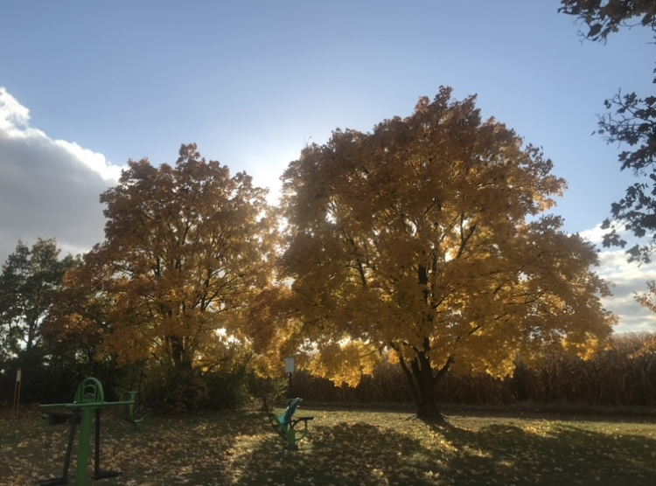
10/2 0 2 4

Vážení občané,

nastává podzimní období, doba padání listí i teplot. Příroda i lidé se pomalu chystají na příchod zimy.
I v tomto období jsme si pro Vás připravili několik kulturních akcí – již tradiční soutěž o nejlepší guláš, dále rozsvěcování stromu, vánoční jarmark a mikulášskou nadílku s čerty.
Pokračuje také rekonstrukce silnice. Dbejte, prosím, zvýšené opatrnosti a děkuji za pochopení komplikací, které jsou s touto opravou spojeny.

Mgr. Radek Galáš, starosta
Ke zjišťování informací o dění v obci můžete využít aplikaci Mobilní rozhlas, webové stránky obce www.obec-lodenice.cz a facebookovou skupinu Obec Loděnice u Moravského Krumlova a facebookovou stránku Loděnice u Moravského Krumlova.

!!!POZOR!!!
Pokud máte zájem o zasílání aktuálních informací z obce, nejen o probíhající rekonstrukci silnice, můžete se přihlásit do aplikace Mobilního rozhlasu, nebo v kanceláři obecního úřadu můžete nahlásit své číslo mobilu a informativní SMS zprávy budete dostávat.
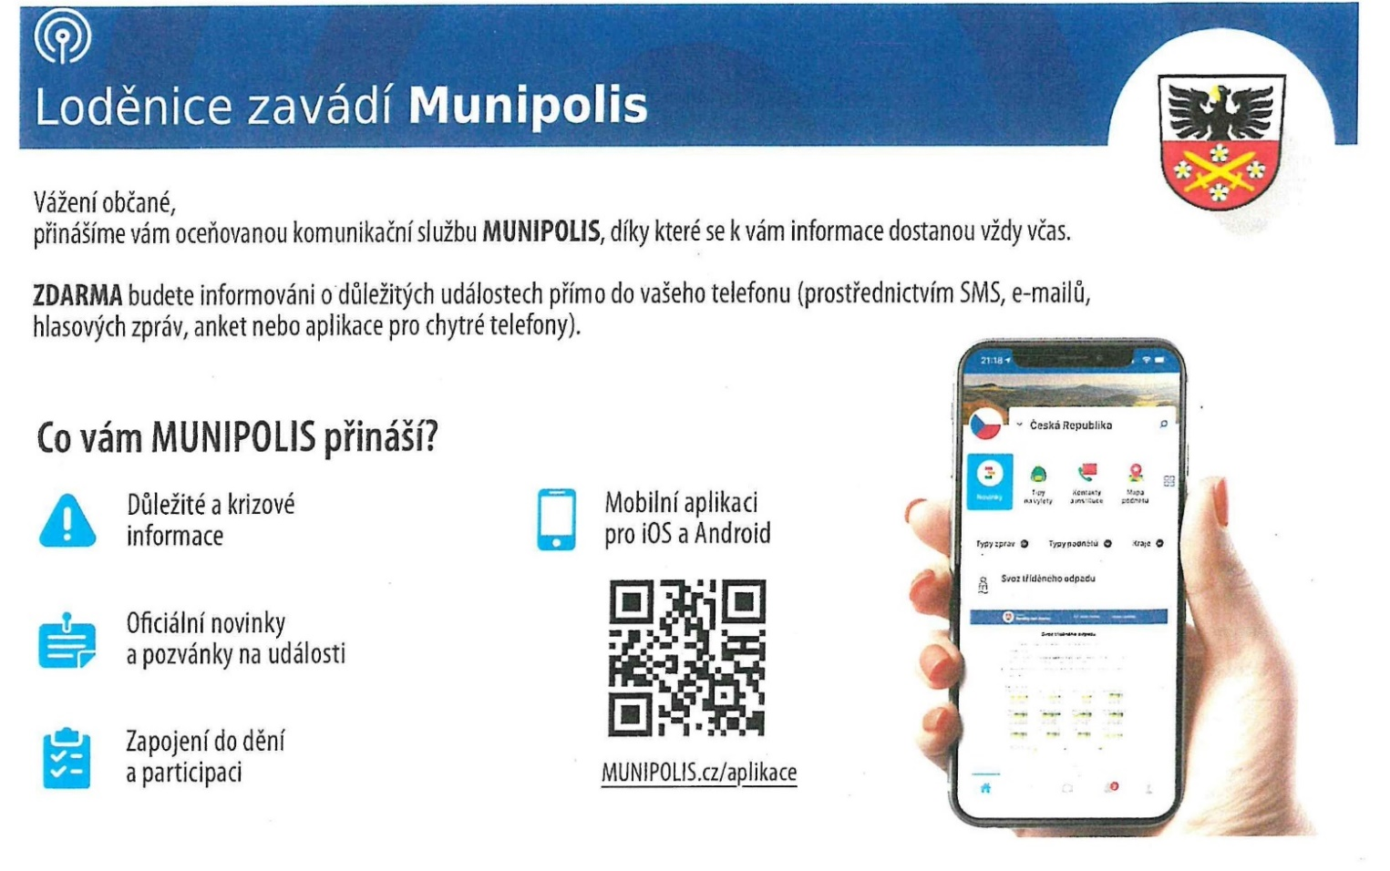


Telefonické kontakty:
Obecní úřad: 515 337 633
Starosta Mgr. Radek Galáš: 724 186 556
Sekretariát Jana Honková: 737 015 655
Pošta Loděnice: 734 709 900
Kompostéry už nejsou k dispozici.
Ve dvoře OÚ je k dispozici popelnice na sběr plechovek a použitého oleje/tuků.
Svoz domovního odpadu bude nadále probíhat každou středu v lichém týdnu. Žádáme občany, kterých se přímo týká uzávěrka silnice od křižovatky na šumické po křižovatku ke hřbitovu, aby dávali své popelnice k vyvezení za humna svých domů.
Svoz odpadu bytovky bude řešen individuálně pracovníky obecního úřadu.
Občané ze ,,staré hospody“ budou popelnice dávat k vyvezení do boční ulice (ke kostelu) k silnici.
Pokud někdo nemá možnost dát popelnice za svůj dům kontaktujte nás a domluvíme se na jiném místě, kde bude zajištěn odvoz odpadu.
Prosíme všechny občany, aby si své popelnice označili číslem popisným.
Svoz tříděného odpadu – plast a papír, bude probíhat normálně, ze svozových míst. Vývoz kontejnerů na sklo probíhá 1x za dva měsíce.



Pojízdná prodejna s masem


Pojízdná prodejna farmy Zelenka Židlochovice bude v naší obci prodávat krůtí maso, speciality a uzeniny.
Prodej bude probíhat před kulturním domem ve 13:30 hod.
Pojízdná prodejna bude jezdit pravidelně každý čtvrtek.
---------------------------------------------------------------------------------
Od 7.10.2024 přešla pobočka pošty pod Obec Loděnice.

Tel. číslo na poštu: 734 709 900

Otevírací doba zůstala zachovaná:
Pondělí: | 15:00 – 18:00
Úterý: | 08:00 – 11:00
Středa: | 15:00 – 18:00
Čtvrtek: | 08:00 - 11:00
Pátek: | 08:00 - 11:00
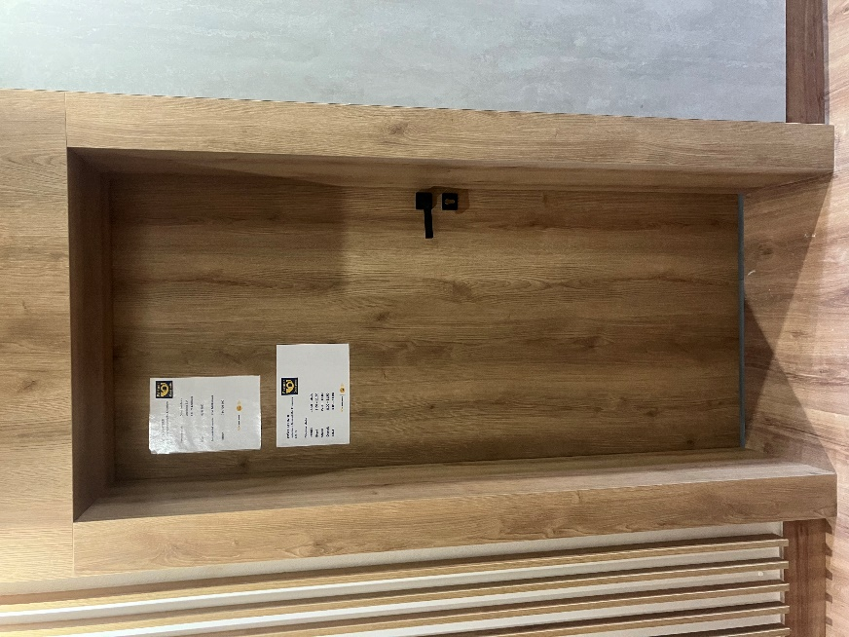

V sobotu 30.11.2024 se bude konat loděnický sousedský jarmark. Proto tímto vyzýváme občany, kteří něco tvoří, vyrábí, pečou a podobně, aby se přihlásili v kanceláří OÚ a zarezervovali si své prodejní místo. Už teď víme, že si na jarmarku budeme moct nakoupit adventní věnce a různé dekorace, med, šperky a zabíjačkové dobroty. Budeme mít možnost seznámit se bytovou kosmetikou Eurona a nakoupit sádrové dekorace a klíčenky s logem obce.
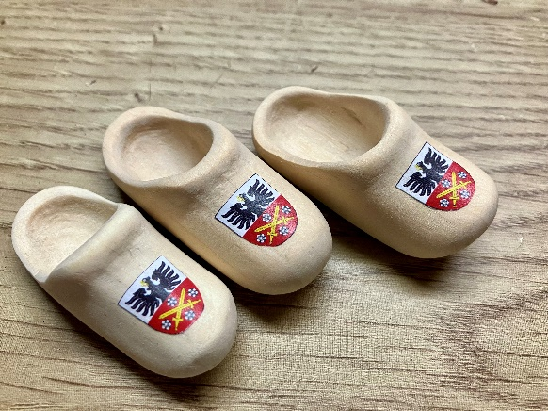




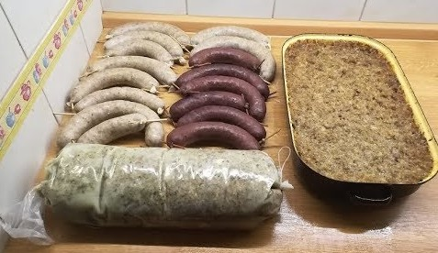

----------------------------------------------------------------------------


Rozpis soutěže Znojemské pivo 10. liga skupina B
20.10.2024 15:00 Tavíkovice : Loděnice
27.10.2024 14:00 Loděnice : Bohutice

Co se dělo v září

Ve dnech 20. a 21. září proběhly volby do zastupitelstev krajů
Volební účast v Loděnicích: 35,92 % voličů
Výsledky voleb na webu: www.volby.cz
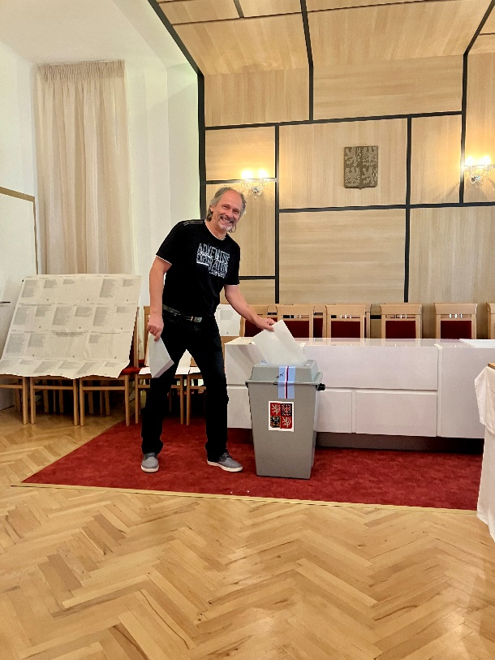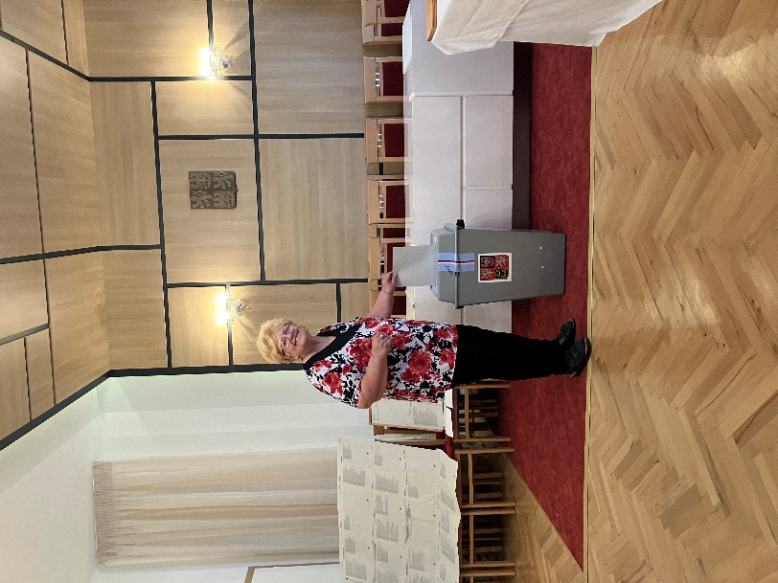

-------------------------------------------------------------------------------------
Byla dokončena rekonstrukce střechy kulturního domu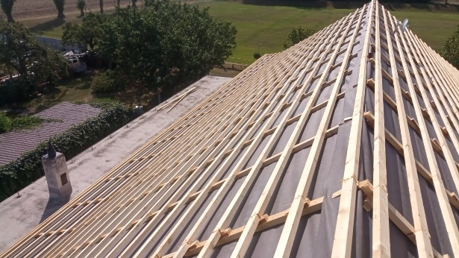 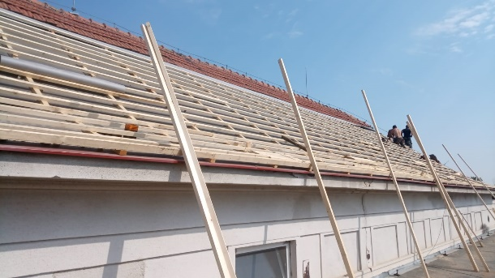
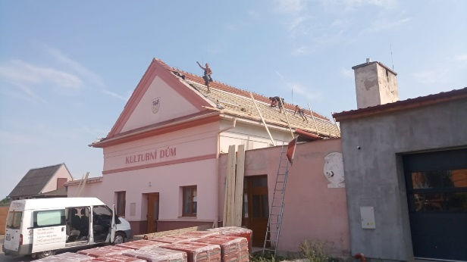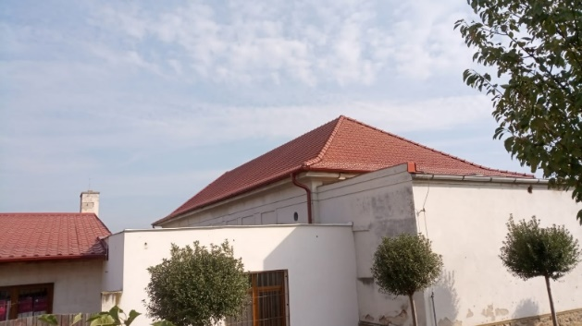
V sadě proběhlo kácení suchých třešní a vyfrézování pařezů náletových bezů. U malého hřiště byly vyfrézovány pařezy topolů.
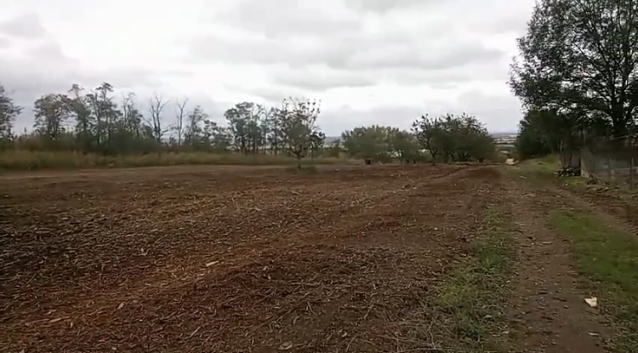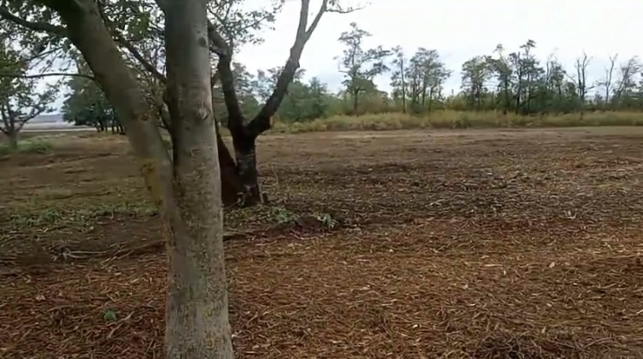
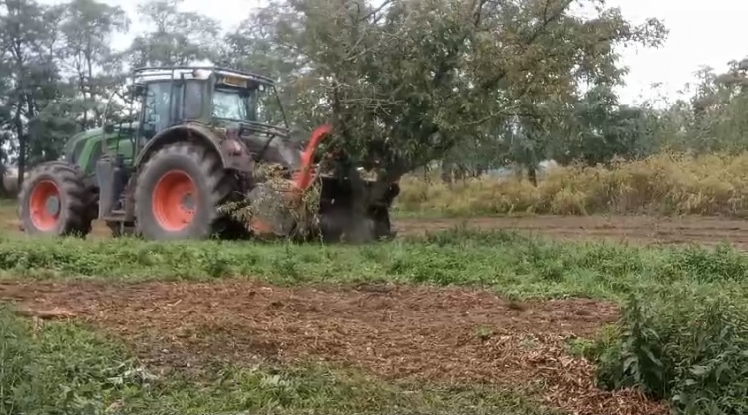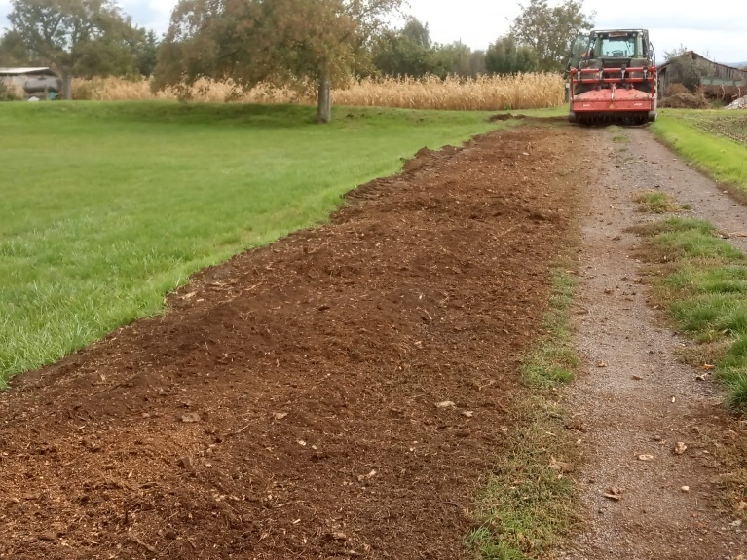

Na poště proběhla rekonstrukce prostor
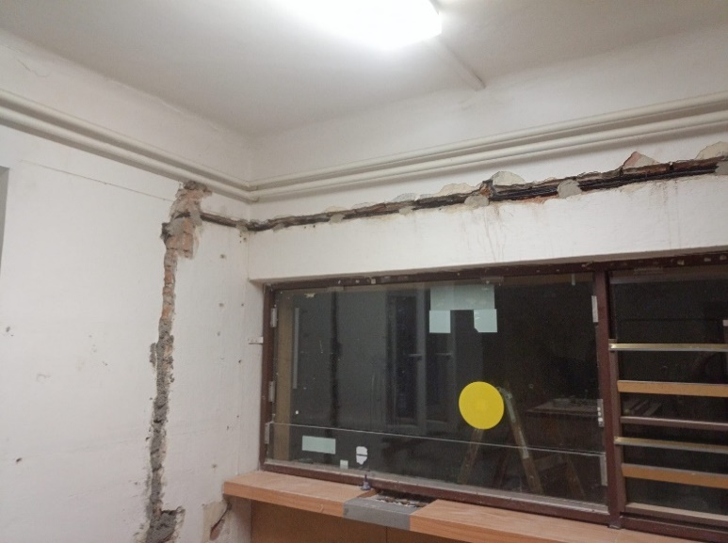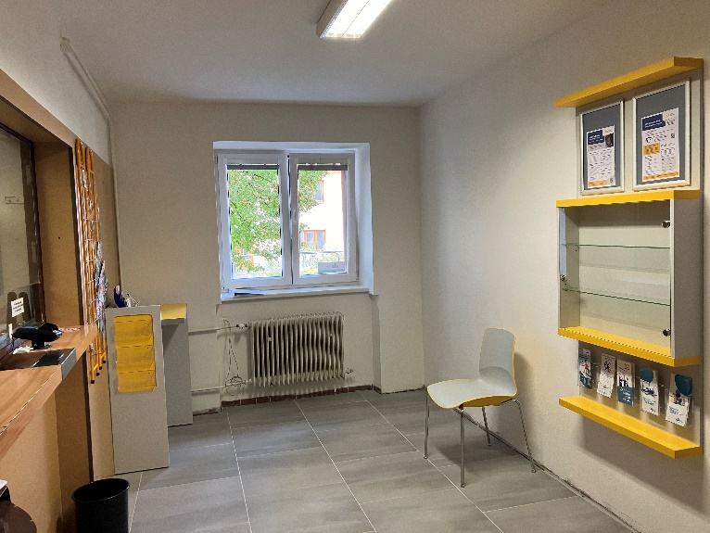

Byla dokončena rekonstrukce chodby v budově OÚ. Do knihovniček u schodů můžete nosit knížky, které už vám neslouží, a naopak si nějaké knihy odnést.
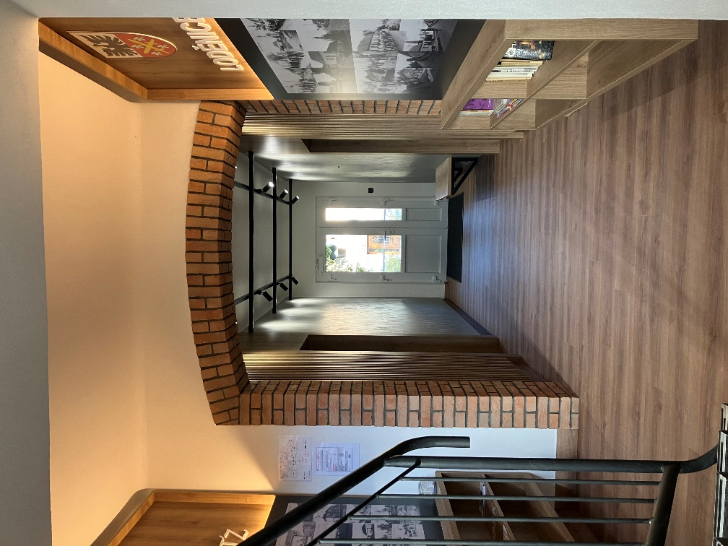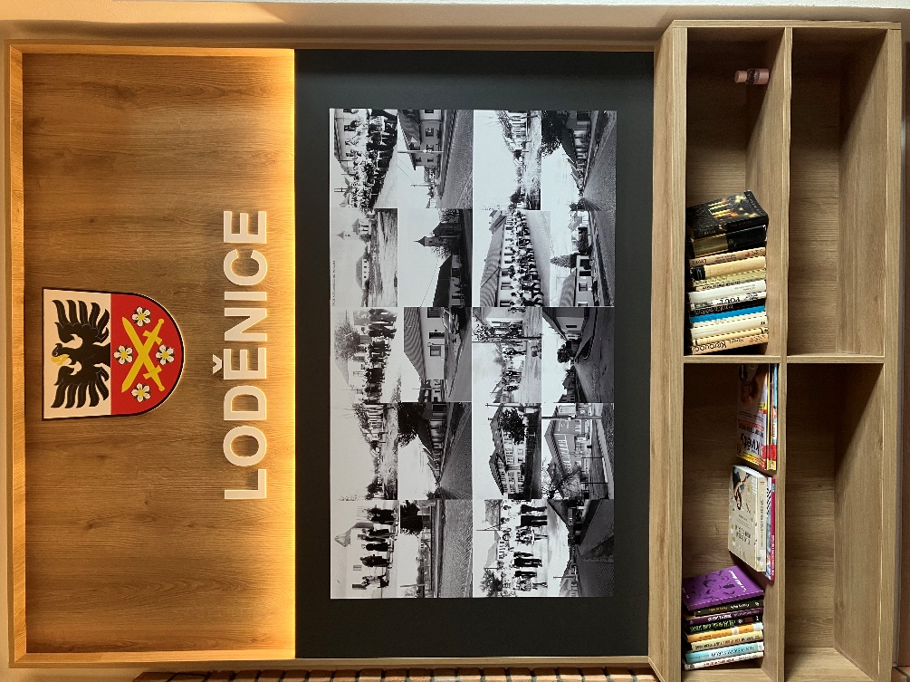
Rekonstrukce čekárny praktického lékaře
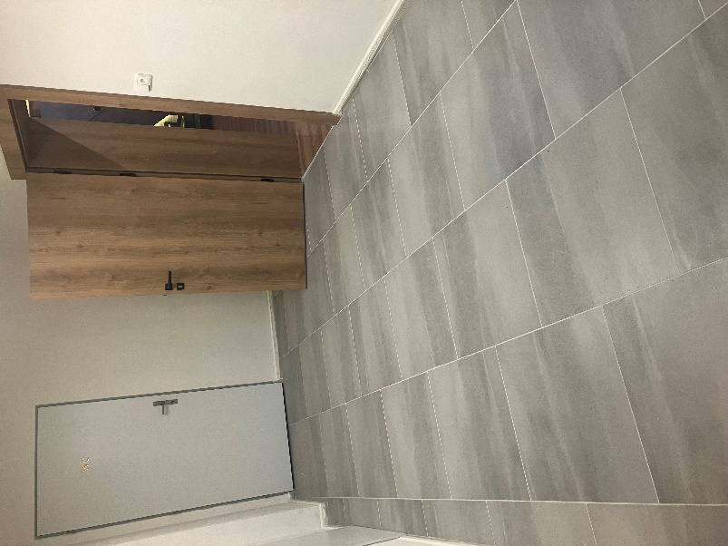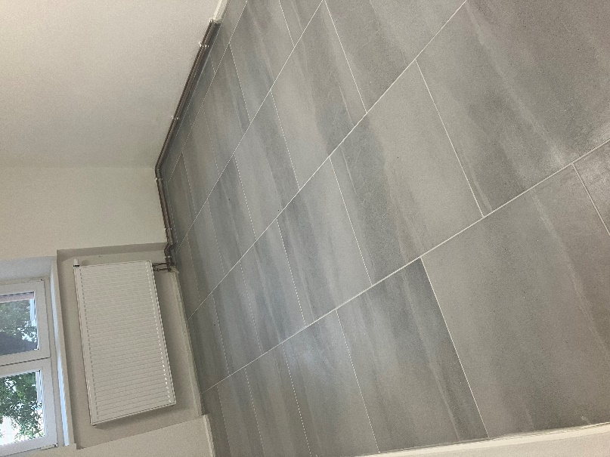
Ve dvoře OÚ probíhá dláždění parkovacího místa pro doktory
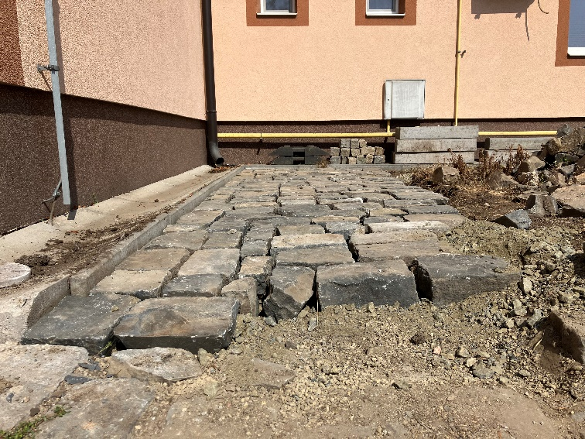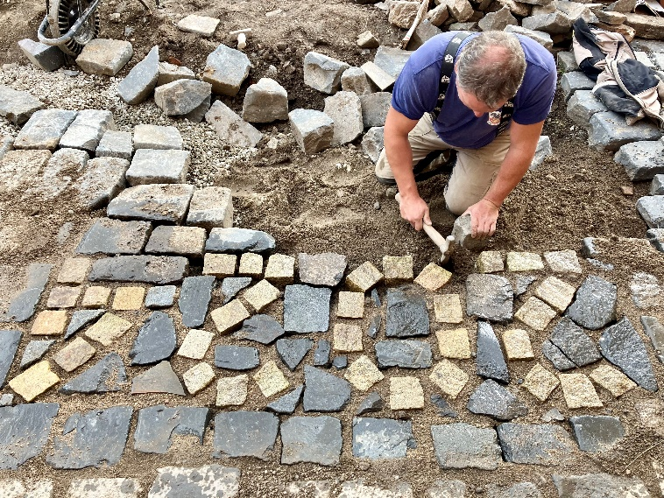
-------------------------------------------------------------------------------------
Pěstitel brambor JURIGA z Troskotovic bude ve čtvrtek 17. října v 16:30 hodin u OÚ prodávat:
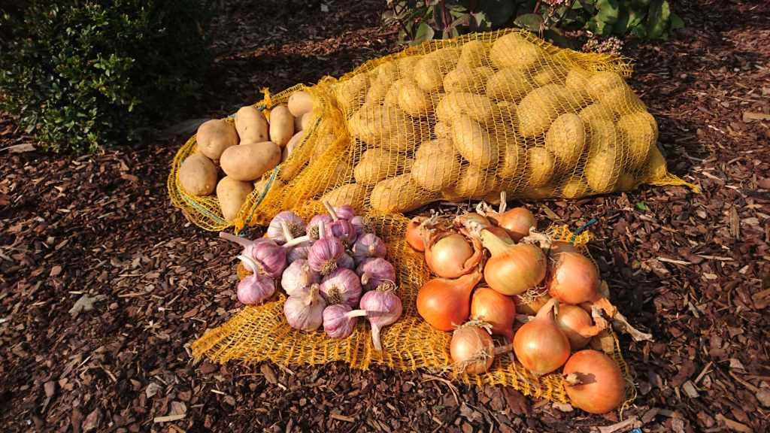
brambory na uskladnění: 10 Kč/kg
a cibuli na uskladnění: 20 Kč/kg

------------------------------------------------------------------------------------

MUDr. Růžička informuje:
Zájemci o očkování proti chřipce, kteří si OBJEDNALI vakcínu se mohou dostavit ode dne: 8.10. včetně k jeho aplikaci.
Očkování bude probíhat v dopolední ordinaci, tj. kromě středy, od 9:30 do 11 hod.

- O nejlepší guláš obce Loděnice
V sobotu 19. října proběhne už 3. ročník soutěže „O nejlepší guláš Obce Loděnice“, kterou pořádá Obec Loděnice a místní spolky.
Oproti minulým ročníkům plánujeme malou změnu – družstva budou vařit venku před budovou kulturního domu. Vařit se začne ráno od 10:00 hodin. Můžete se přijít podívat a družstva podpořit při vaření.
Samotná akce začne v 15:00 hodin v sále kulturního domu a přísálí. K poslechu zahraje cimbálka Ivo Farkaše, připraveno je bohaté občerstvení. Degustace gulášů bude za 150 Kč. Vyhlášení vítězů proběhne v 18:00 hodin, pro všechny soutěžící jsou připraveny ceny.

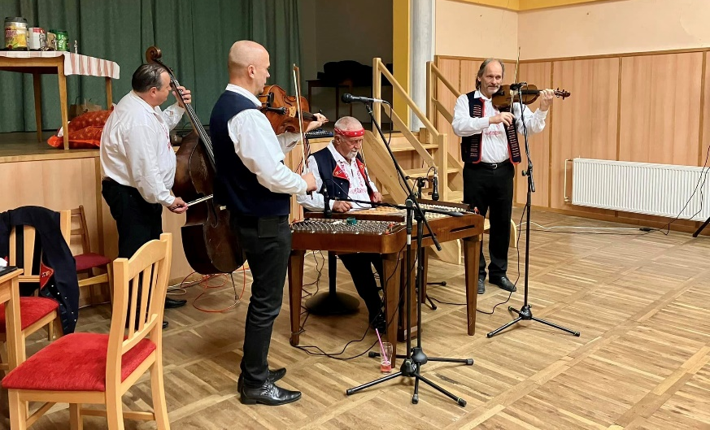
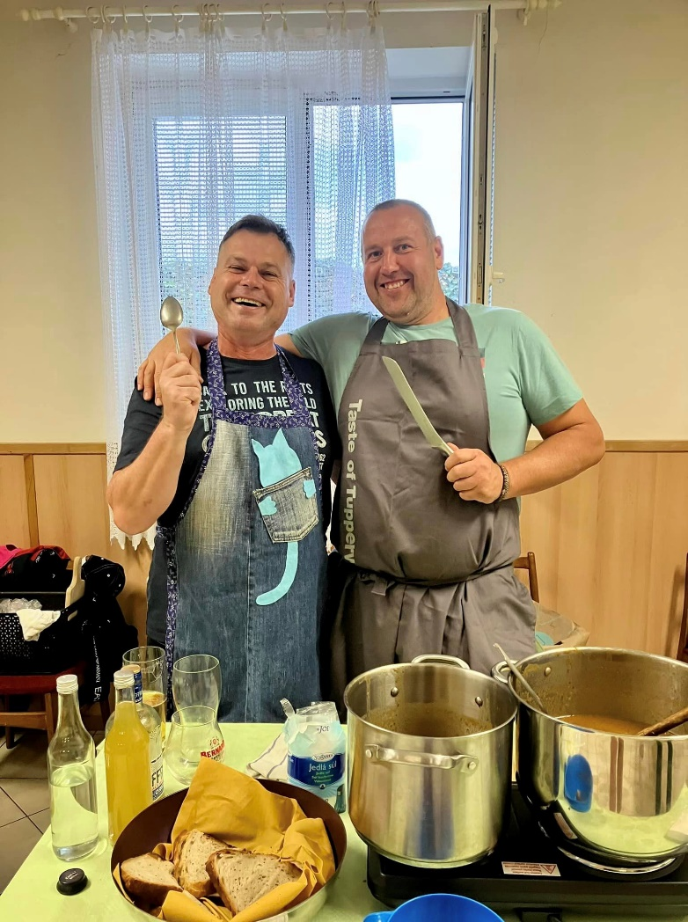

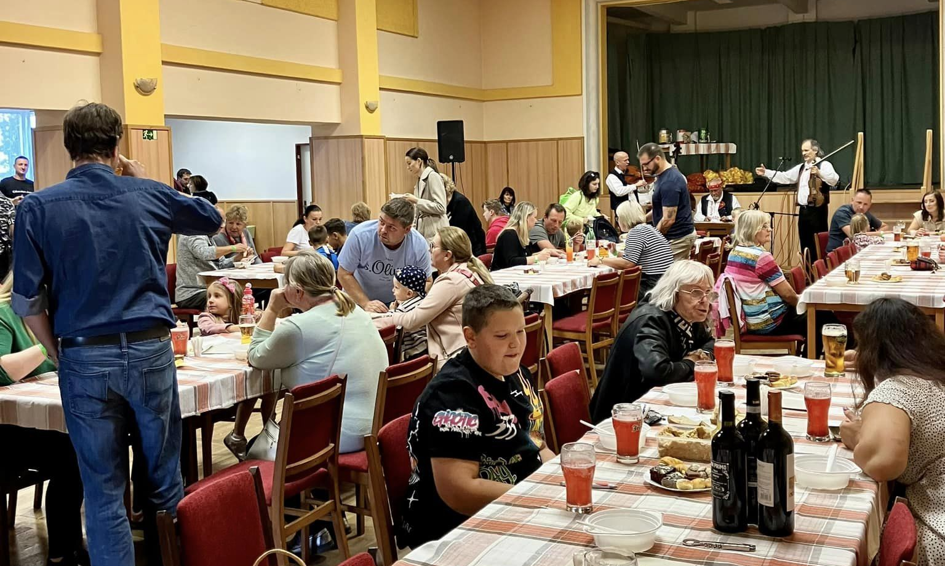

Cimbálka Ivo Farkaše a vítězové loňského ročníku.

- Společnost Gendis CZ s.r.o.

Společnost Gendis CZ s.r.o. oznamuje, že od 1. října 2024 otevřela novou prodejnu drogerie a hygienického zboží.
Prodejna se nachází v budově bývalé hospody č.p. 148 (vedle přísálí kulturního domu).

Nabídka:
- široký sortiment drogistického zboží pro domácnosti i firmy, např. prací prášky a gely, toaletní papíry a kuchyňské utěrky, odpadkové pytle, čistící a úklidové prostředky a mnoho dalšího
- kvalitní značky jako ARIEL, PERSIL, COCOLINO, VELVET, LENOR, SIDOLUX a další
- zvýhodněné ceny na všechny produkty

Otevírací doba:
Pondělí až pátek od 9:00 do 16:00 hodin

Speciální akce:
Prvních 100 zákazníků obdrží k nákupu dárek zdarma!

Pro více informací a objednávky na telefonním čísle 735 524 584.

Na Vaši návštěvu se těší tým Gendis CZ s.r.o.

obchod@gengis.cz
www.gendis.cz



